附件2

2024年深圳技能大赛——南山区人工智能
训练师职业技能竞赛技术文件

2024年深圳技能大赛——南山区人工智能训练师职业技能竞赛
执委会
2024年7月
一、技术描述
（一）项目概要
以人工智能训练师三级/高级工国家职业技能标准为依据，考核选手的技能要求：人工智能技术图像采集、数据标注、算法设计、算法优化、视觉工程搭建等。
- 理论知识与实操能力
理论知识相关要求 |  | 权重比例 (%)
职业道德 | 职业道德基本知识、职业守则基本知识 | 5
相关法律  法规知识 | 《中华人民共和国劳动法》相关知识、《中华人民共和国劳动合同法》相关知识、《中华人民共和国网络安全法》相关知识、《中华人民共和国知识产权法》相关知识 | 5
理论知识 | 计算机操作知识、常用办公软件使用知识、业务数据相关流程设计工具知识、业务模块分析方法、业务模块优化方法、智能训练数据处理工具原理和应用方法、智能训练数据处理知识、算法训练工具基础原理和应用方法、人工智能测试工具使用方法、数据拆解高阶方法、数据分析高阶方法、单一产品智能解决方案设计方法、人机交互流程设计知识、人机交互流程设计工具相关知识、机器视觉相关知识 | 90
合计 |  | 100
实操能力相关要求 |  | 权重比例 (%)
模块A | 机器视觉成像系统安装调试 | 20
模块B | 深度学习算法方案设计及模型训练 | 40
模块C | 模型工程化实时质检应用 | 40
合计 |  | 100
二、竞赛内容
（一）初赛
执委会组织专家参照竞赛标准编制200道初赛题库，报名开始后对外公布，选手可自行下载学习。赛前执委会将从题库中随机抽取64道和赛前新增16道共同组成80道正式赛题，题型分为单选题、多选题、判断题，满分为100分，60分合格，以计算机上机考核方式进行。
（二）决赛
执委会组织专家参照竞赛标准并结合实际命题，以现场实际操作的方式，完成3个模块的实际操作，满分为100分，60分合格。具体内容如下：
模块A：机器视觉成像系统安装调试
使用执委会提供的设备完成光学实验架组装，光学相机连接和参数调整，光学相机光源连接和亮度调整及数据成像采集。参赛选手完成以下任务：
1.将实验架、光源、相机组装完毕且和电脑接通；
2.连通相机使其为在线状态，并进行参数调节；
3.光源控制器接通并合理调节亮度；
4.对所有样品成功进行采图且图片数据清晰，并保存。
模块B：深度学习算法方案设计及模型训练
对采集的图像数据，设计算法方案，进行数据标注、模型训练调优，导出报告+模型，并保存。参赛选手完成以下任务：
1.设计深度学习算法方案；
2.正确进行图像数据标注；
3.正确设置合理的训练参数；
4.正确进行模型的训练和导出。
模块C：模型工程化实时质检应用
基于模块A采集的图片数据，搭建视觉工程。将模型导入，修改SMore SDK Demo系统名称，运行模型对本地图片进行循环检测并显示检测结果，截图保存。参赛选手完成以下任务：
1.成功导入数据分析模型；
2.正确修改SMore SDK Demo系统名称；
3.将模块A采集的图片数据作为本地图源，运行模型，进行循环检测并显示检测结果，截图保存。
（三）竞赛时间
赛程 | 方式 | 时间（分钟）
初赛 | 理论知识上机考核 | 60
决赛 | 实际操作现场实操 | 模块A | 120
决赛 | 实际操作现场实操 | 模块B | 120
决赛 | 实际操作现场实操 | 模块C | 120
三、评判标准
（一）分数权重
赛程 | 竞赛内容 | 配分 | 分数权重 | 综合成绩占比
初赛 | 理论知识 | 100分 | 100% | 30%
决赛 | 模块A | 20分 | 100% | 70%
决赛 | 模块B | 40分 | 100% | 70%
决赛 | 模块C | 40分 | 100% | 70%
合计 |  |  |  | 100%
（二）评分标准
1.初赛由计算机系统自动评分。其中，单选题60题，每题1分;多选题10题，每题3分;判断题10题，每题1分;各题型错选、多选或少选均不得分。
2.决赛由裁判根据现场评分表评分。评分标准配分细则以现场评分表为准。评分标准如下：
评分模块 | 评分项目 | 评分标准 | 配分
模块A | 光学实验架组装 | 将实验架、光源、相机组装完毕且和电脑接通得5分，否则不得分。 | 5
模块A | 光学相机参数调整 | 连通相机使其为在线状态，并进行参数调节得5分；连通相机使其为在线状态、但未进行参数调节得3分；相机未连通不得分。 | 5
模块A | 光学相机光源连接和亮度调整 | 光源控制器接通并合理调节亮度得5分；光源控制器接通但未合理调节亮度得3分；光源控制器接通失败不得分。 | 5
模块A | 数据成像采图 | 对所有样品成功进行采图且图片数据清晰，并保存得5分；对所有样品成功进行采图且图片数据一般，并保存得3分；对所有样品成功进行采图且图片数据模糊，并保存得1分；采图失败不得分。 | 5
模块B | 设计算法方案 | 使用分割单模块算法方案得10分；使用其它算法方案5分；没有设计出模型算法不得分。 | 10
模块B | 数据标注 | 参赛者标注框与标准标注IOU≥75%，得5分起，每增加0.1%加0.02分，满分10分；标注与标准标注45%≤IOU≤75%，得2—5分，每增加0.1%加0.01分；标注与标准标注5%≤IOU≤45%，得0—2分，每增加0.1%加0.005分；标注与标准标注≤5%不得分。 | 10
模块B | 模型训练调优 | 模型指标像素级别召回率≥70%，得5分起，每增加0.1%加0.033分，满分15分；模型指标60%≤像素级别召回率≤70%，得2—5分，每增加0.1%加0.030分；模型指40%≤像素级别召回率≤60%，得0—2分，每增加0.1%加0.010分；模型指标像素级别召回率≤40%，不得分。 | 15
模块B | 报告及模型导出 | 导出报告及模型，并保存，得5分；只导出模型，并保存，得3分；只导出报告，并保存2分，无导出，不得分。 | 5
模块C | 数据分析模型导入 | 成功导入模型且可读取得3分；成功导入模型且不可读取得1分；导入模型失败，不得分。 | 3
模块C | 修改SMore SDK Demo系统名称 | 成功修改系统名称为考生编号，得2分；未修改系统名称为考生编号，不得分。 | 2
模块C | 运行模型对本地图片进行验证 | 将模块A中采集的图片数据作为本地图源，运行模型，进行循环检测并显示检测结果，截图保存得5分；未将模块A中采集的图片数据作为本地图源，但模型运行成功，并成功进行循环检测且显示检测结果，截图保存得3分；运行模型失败，不得分。 | 5
模块C | 裁判用统一数据分析模型的工程化应用 | 循环采集数据且检出率超过90%，得20分起，每增加0.1%加0.1分，满分30分；循环采集数据且70%≤检出率≤90%，得10—20分，每增加0.1%加0.05分；循环采集数据且40%≤检出率≤70%，得0—10分，每增加0.1%加0.033分；循环采集数据且检出率≤40%，不得分。 | 30
合计 |  |  | 100
（三）评判方法
1.初赛成绩由计算机系统自动判分，选手初赛成绩以得分高低排名。
2.决赛由现场裁判组依据参赛选手的实际操作情况按竞赛评分表集体评判、计分；裁判组对最终成绩签字确认。
3.决赛设裁判长1名、裁判员10名，裁判员2人1组，分5组，每组2人对三个模块各自评分，取平均分。
4.裁判长对所有裁判员的打分过程的公平、公正性进行监督。裁判员执裁期间若有争议，由裁判长裁决。
（四）综合排名
参赛选手最终名次依据初赛和决赛两部分成绩按比例累加的综合成绩进行排名，成绩均四舍五入保留两位小数点。其中初赛成绩占30%、决赛成绩占70%，即参赛选手赛后综合成绩=初赛成绩×30%+决赛成绩×70%。当综合成绩相同时，以决赛成绩高者名次在前。若仍相同时，由裁判组现场商议，另行确定。
四、竞赛场地设备
（一）赛场规格
1.初赛。参照计算机类工种职业技能鉴定要求布置赛场，配备与参赛人数相适应的计算机设备及桌椅，并留有一定数量的备用。
2.决赛。由休息区、候赛区、裁判评分区、竞赛区、统分区、申诉受理区组成。竞赛区独立工位数量10个，每个工位长1米，宽1米，工位间隔2米，提供备用工位数量2个。
（二）场地布局图
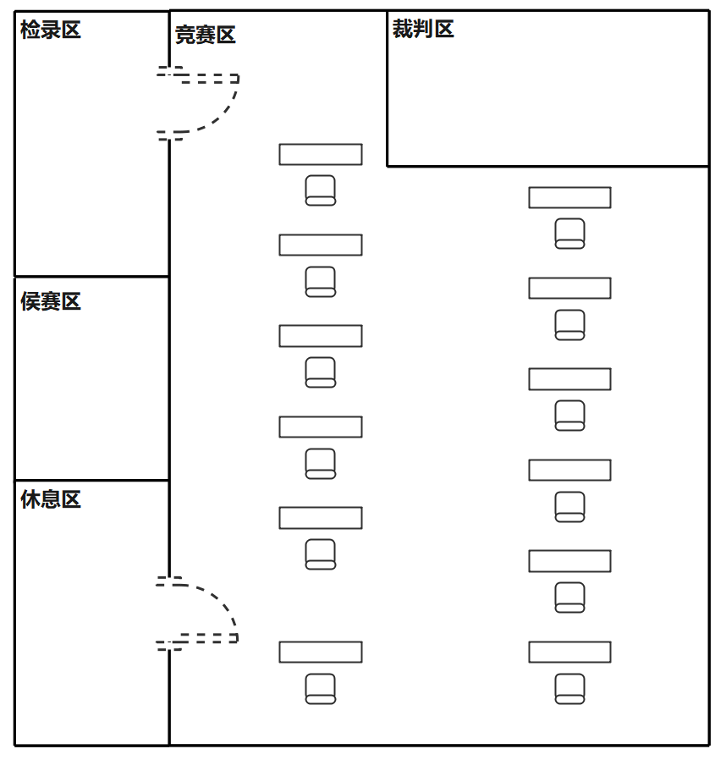
- 基础设施清单
初赛设施、设备清单
序号 | 名称 | 数量 | 技术规格
1 | 电脑 | 1套/人 | i5处理器、8G内存、Windows10系统
决赛赛场提供设施设备、材料清单
序号 | 名称 | 数量 | 技术规格
1 | 160W 彩色相机 | 20 | MV-CA016-10GC
2 | FA镜头 | 20 | CST-B2514-5M
3 | 环形光源 | 20 | CST-RS15030-W
4 | 光源控制器 | 20 | CST-APS2460B-4TD
5 | 支架 | 20 | CST-SYJ-BZ
6 | 电脑 | 20 | i5处理器、8G内存、Windows10系统
五、竞赛细则
（一）竞赛守则
1.参赛证于竞赛报到时凭有效身份证件领取。
2.各类人员须统一佩戴由执委会印制的证件，着装整齐。
3.理论知识竞赛选手须提前20分钟凭有效身份证件和参赛证进入赛场，对号入座并将有效身份证件和参赛证放在座位左上角明显位置，以备核验，开赛20分钟后方可离场。开赛迟到20分钟不得入场，按自动弃权处理。
4.实际操作竞赛选手须提前30分钟凭有效身份证件和参赛证进入赛场，对号入座并将有效身份证件和参赛证放在座位左上角明显位置，以备核验。开赛迟到30分钟不得入场，按自动弃权处理。
5.实际操作竞赛的出场顺序和实操工位由抽签决定。
6.选手不能携带与竞赛相关的文件资料、通讯工具进入赛场。在赛场上自觉遵守赛场秩序，保持安静，竞赛进行过程中不允许任何形式的交谈，更不得大声喧哗吵闹，交头接耳，否则将给予警告或取消竞赛资格。
7.各赛场除现场裁判、赛场配备的工作人员以外，其他人员未经允许不得进入竞赛区。
8.竞赛期间，选手未经执委会批准，不得接受其他单位和个人对竞赛相关内容的采访，不得私自公布竞赛相关资料和情况。
9.竞赛过程中，参赛选手须主动配合裁判工作，服从裁判安排，如果对竞赛的裁决有异议，可按规定以书面形式向执委会申诉受理部提出申诉。
10.竞赛现场配备实时监控系统，对现场赛事进行完整的实时监控和录像，并且配有专人对比赛环节进行全程录像。
11.冒名顶替、弄虚作假、作弊者，取消竞赛资格及成绩。
12.竞赛规定时间结束时，选手立即停止操作，有秩序地离开赛场。
13.如竞赛出现不可预见的异常情况，由执委会与组委会商议后，做出处理决定。
14.参赛选手认为赛场提供的设备、工具不符合规定的应立即向现场裁判提出更换。
（二）安全、健康规定
1.赛场设医务室并配备医疗人员，当选手或赛场其他人员发生身体不适时，进行相应的急救措施。
2.严格按照安全应急预案加强对竞赛全过程的动态管理，确保竞赛活动安全有序。
3.竞赛过程参赛选手能胜任全部竞赛操作的体能要求，并且遵守赛场安全操作规程；对竞赛设施设备应爱护、保管，防止丢失和损坏；服从现场裁判的指挥，接受裁判员、现场技术服务人员的监督和警示，保证操作过程中人身安全和设备安全。
（三）申诉与仲裁
现场申诉最迟应在竞赛结束后1小时内提出，超过时效将不予受理。申诉时，应以书面形式向申诉受理部提出，技术问题由裁判长与裁判员共同商议解决，非技术问题由组委会进行调查、核实、裁决。
六、本技术文件条款的最终解释权归深圳市南山区人力资源局所有。

